Škola není skleník, aneb učíme se i mimo školu,
škola je součástí komunity a musí to být vidět
(průvodce studiem)
Jaroslava Ševčíková

Základní školy se stávají skleníky, uzavřeným, uměle vytvořeným prostředím, sešněrovaným množstvím bezpečnostních předpisů… a zcela se izolují od okolního světa.
Žáci jsou do školy přivezeni autem, ze školy se přesunou do organizovaných kroužků a nebo se uzavřou doma a co se děje tam? Není ojedinělé, když se doma každý člen domácnosti zavře ve svém pokoji, otevře si notebook či počítač a žije ve svém virtuálním světě…

Důsledky pro žáky základních škol:
- neobratnost v komunikaci „tváří v tvář“
- odtrženost od reálného světa, a tím obavy z něho (co neznám, toho se obávám)
- a v neposlední řadě ztráta fyzické obratnosti, ztráta koordinace a odhadu („zdravého úsudku“) v nebezpečných situacích – žáci nemají praxi pohybu v terénu, neodhadují situace, rychlost, vzdálenost.

Cílem tohoto textu je upozornit budoucí učitele na příklady z praxe, inspirovat je, jak začlenit do života školy, do výuky, i do mimovyučovacích činností žáků kontakt s komunitou, okolním světem, praxí a „běžným životem“.

V Rámcovém vzdělávacím programu pro základní vzdělávání (RVP ZV) se uvádí, že RVP:“… vychází z nové strategie vzdělávání, která zdůrazňuje klíčové kompetence, jejich provázanost se vzdělávacím obsahem a uplatnění získaných vědomostí a dovedností v praktickém životě.“

V rámci klíčových kompetencí: kompetence k učení, k řešení problémů, kompetence pracovní, kompetence komunikativní, kompetence sociální a personální, a občanské …zejména poslední dva typy kompetencí se velmi těžko rozvíjejí bez praktického kontaktu s okolním světem. Chceme-li je rozvíjet prakticky, musíme žáky vzít mimo školní zdi.

Škola může zmírnit dopad výše specifikovaného „skleníkového efektu“ tím, že se otevře do komunity, ale i do širšího okolního světa, že nebude před žáky „tajit“ aktuální události regionálního i dalece nadnárodního významu.

Většina učitelů se zeptá a kdy, v kterém čase to má škola dělat, když: „sotva stíháme „odučit“ „povinné“ učivo, tedy vzdělávací obsahy (realizovat učivo + výstupy)“.
Jsme přesvědčeni, že při troše vynaloženého úsilí se dá „povinné učivo“ mnohých předmětů realizovat i mimo třídu, jen to vyžaduje větší připravenost učitelů, změnu myšlení i přístupů, tím i metod a forem práce s žáky.

Vždy je ale nutné, při každé akci, se ptát:
- jaké učivo naplňujeme
- jaké výstupy očekáváme
- jaké kompetence u žáků rozvíjíme.

Každá zde uvedená aktivita naplňuje části učiva několika předmětů, protože dochází k prolínání informací, dovedností i prožitků. Aktivity mimo školu nejsou nikdy omezeny na učivo jednoho vyučovacího předmětu. Záleží na konkrétním učiteli, které události, fakta, informace a činnosti vyzvedne a které upozadí.
Před každou akcí je vhodné si ujasnit, jaké výstupy očekáváme. Nesmí nás ale zaskočit, že po akci často žáci definují výstupy jiné, předem neočekávané. Proto je po každé akci nutná evaluace akce.
Klíčové kompetence žáků se při těchto aktivitách rozvíjejí intenzivněji, než při práci ve škole, ve známém prostředí. Jsou umocněny nezvyklými prožitky a prostředím. Téměř vždy rozvíjíme kompetence komunikativní, okolní prostředí s žáky komunikuje a naopak. Rozvoj dalších kompetencí je na učiteli, jak připraví program, kam ho chce směřovat a jak žáky vede.

Spolupráce s obcí/městem, místní komunitou a propojení do školního vzdělávací programu (ŠVP) v souladu s RVP ZV

„Škola“ není jen budova, školu tvoří žáci, učitelé a další personál školy, ale v každém případě má pevné místo v prostoru. Školní život probíhá v konkrétní budově. A ta nestojí ve sterilním prostředí, je součástí obce, sídliště, vesnice… velká část žáků žije v okolí školy. Žáci školy jsou obyvatelé obce i občané státu. Jestliže máme životem ve škole i učivem rozvíjet jejich občanské kompetence, je třeba ukázat jim občanský život v praxi.

Nabízíme pár ukázek, jak to děláme u nás, v ZŠ Vsetín, Sychrov 97:

S námi pro vás, za jeden provaz
je občanská iniciativa, společné hledání deseti největších problémů města Vsetín, součástí je stůl mladých, účastníme se pravidelně, diskutujeme, podílíme se. Pak v rámci výuky sledujeme realizaci – řešení problémů je zařazeno do výuky OV.
Sami žáci mají možnost prosadit to, co by se mělo řešit. Od stolu mladých vzešly například podněty na úpravu vlakového a autobusového nádraží, na zavedení kavárny mladých bez alkoholu, zřízení hudebního festivalu.
http://www.mestovsetin.cz/vsetin-uz-zna-svych-10-nejvetsich-problemu-ocima-obcanu/d-516909

Učivo: občanské výchovy, částečně dějepisu: naše obec, region, lidská setkání, zásady lidského soužití, angažovanost
Očekávané výstupy: žák uplatňuje vhodné způsoby chování a komunikace, posoudí přínos spolupráce, učí se toleranci a respektu, diskutuje
Kompetence: kompetence k řešení problémů, komunikativní, občanské

Úkol k zamyšlení: zamyslete se, jak byste pojali účast v takové aktivitě vy. Dle své aprobace (studijního oboru) zvažte, které učivo by mohlo být zastoupeno, jaké výstupy byste očekávali a jaké klíčové kompetence zapojených žáků by byly rozvíjeny. Využijte vzdělávací obsahy příslušných předmětů. Neopomeňte průřezová témata a mezipředmětové vztahy.

Hnutí Fairtrade
Město Vsetín je Fairtradovým městem (http://www.fairtradovamesta.cz/ft_mesta), naše škola se stala Fairtradovou školou (http://www.nazemi.cz/cs). Status Fairtradová škola mohou získat školy na všech úrovních vzdělávacího systému. Dávají tím najevo svou společenskou odpovědnost a zájem o globální rozvojové vzdělávání.
Zástupci školy jsou součástí akční skupiny pro FT Města Vsetín, spolupořádají Týden pro F-T, který začíná společnou Fairtradovou snídaní – světová akce první sobotu v květnu.
Žáci se učí komunikaci, propagaci, organizování… a má to smysl. Žáci rozšiřují nejen své znalosti a vědomosti, ale také kompetence.
http://www.nazemi.cz/cs

Učivo: zeměpisu, přírodopisu, občanské výchovy, dějepisu
Očekávané výstupy: žák rozumí pojmu F-T, žák zná destinace družstev F-T, žák argumentuje pro F-T, žák vysvětlí pojem globalizace, pojem spravedlivý obchod atd.
Kompetence: občanské, pracovní, komunikativní, k řešení problémů, k učení

Úkol k zamyšlení: viz výše
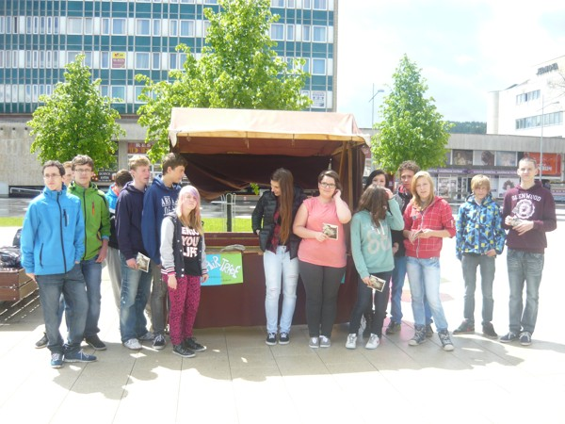

Účast na zasedání zastupitelstva obce, prezentace práce školy na zastupitelstvu
Zastupitelstvo města Vsetín pravidelně zve žáky školy na jednání Zastupitelstva, kde žáci referují o svých aktivitách, zejména těch veřejných, ve vztahu k městu a okolní komunitě. Setkávají se tváří v tvář s představiteli města, poznávají je… ztrácí plachost a ostych při jednání s odpovědnými osobami mimo školu. Zažívají velký pocit uspokojení, když jim zastupitelé naslouchají.
Zařadit programy jednání zastupitelstva do OV, informovat žáky, vést je, aby sledovali tyto události a připravovali si z nich aktuality

Učivo: Občanské výchovy
Očekávané výstupy: žák projevuje zájem o veřejný život obce, vystupuje na veřejnosti, obhajuje své názory
Kompetence: komunikativní, k učení, řešení problémů, občanské…

Úkol k zamyšlení: viz výše

Žáci a kampaně a propojení do školního vzdělávací programu (ŠVP) v souladu s RVP ZV

Je žádoucí, aby se žáci zapojovali do celostátních i regionálních občanských kampaní. V naší škole je to již desetiletá tradice. Zapojení žáci jsou aktivnější, mají přehled a avizují zájem o dění kolem sebe.

Česko proti chudobě, Vsetínské školy za lepší svět (září)
Je celostátní kampaň http://www.ceskoprotichudobe.cz/ . Její součástí je vlastní webový portál, které obsahuje materiály vhodné do výuky. Naše škola tradičně pořádá „Žákovské sympózium o globálních problémech světa“ s cílem vybrat projekt rozvojové pomoci (nebo
humanitární). Místní podnikatel poskytne finance a žáci sami rozhodují o projektu, na který budou využity.
Pro žáky – možnost zažít pocit, že opravdu o něčem dost důležitém rozhodují, pro organizátory - nutnost zajistit finanční zdroje.

Učivo: Občanské výchovy
Očekávané výstupy: žák projevuje zájem globální problémy světa, klady-zápory, dokáže definovat chudobu, žák uvede svůj názor na světovou chudobu a hledá možnosti jejího řešení
Kompetence: komunikativní, k učení, řešení problémů, občanské…

Úkol k zamyšlení: viz výše

Kampaň Stromy a my (říjen)
Environmentálně orientovaná kampaň trvající měsíc, která upozorňuje na význam stromů, přírody a její ochrany. V rámci této kampaně je možné vést žáky k organizování akcí pro rodiče a veřejnost, obyvatele z okolí školy. Připravit vycházku, soutěž, hry pro rodiny s dětmi a nebo „jen“ společné odpoledne ve školní zahradě, kde mají žáci příležitost ukázat, co o stromech vědí a znají atd… téma se velmi hodí do průřezového tématu EV, ale i do předmětu přírodopis, pokud spojíme téma se sběrem starého papíru a spojíme to s myšlenkou, že tím zachráníme stromy.

Učivo: Přírodopisu, občanské výchovy
Očekávané výstupy: žák diskutuje o úloze stromu v přírodě, poznává stromy a jejich význam, hledá cesty k ochraně přírody, navrhuje, diskutuje
Kompetence: k učení, k řešení problémů

Úkol k zamyšlení: viz výše

Kampaň Ptáci - žijí tady s námi (duben)
Opět EV orientovaná kampaň, která má upozornit veřejnost na snižující se biodiverzitu našeho věta a na možnosti, jak se zapojit do rozumné a přiměřené ochrany přírody.

Učivo: přírodopisu, občanské výchovy
Očekávané výstupy: doplnit v rámci cvičení
Kompetence: doplnit v rámci cvičení

Regionální kampaň na podporu místních farmářů: Poctivě vyrobené
Kampaň podporující místní prodejce, výrobce, farmáře, řemeslníky. Žáci se zapojí například v rámci vzdělávací oblasti Člověk a svět práce. Je možné s nimi navštívit jednotlivé podnikatele, nebo jako my - zapojit se do kampaně, která měla zmapovat místní podnikatele. Aktivitu jsme ve škole rozšířili tak, že se žáci snažili založit vlastní fiktivní firmy. Mnohé nápady nakonec samotné místní podnikatele zaujaly.

Učivo: Člověk a svět práce
Očekávané výstupy: žák se orientuje v pracovních činnostech vybraných profesí, prokáže v modelových situacích schopnost prezentace své osoby na trhu práce
Kompetence: kompetence pracovní, k řešení problémů, komunikativní

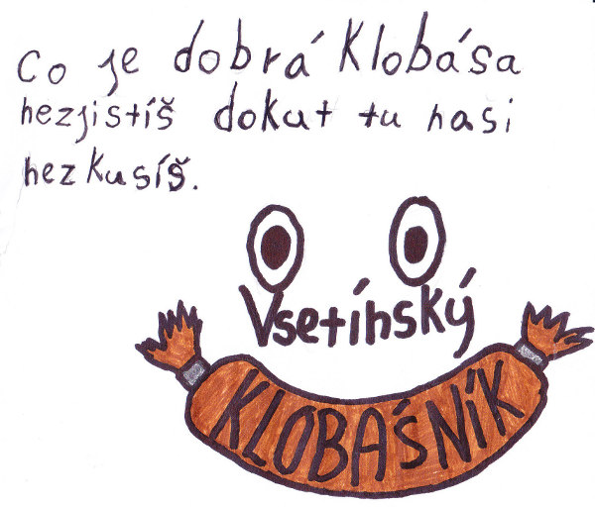 | 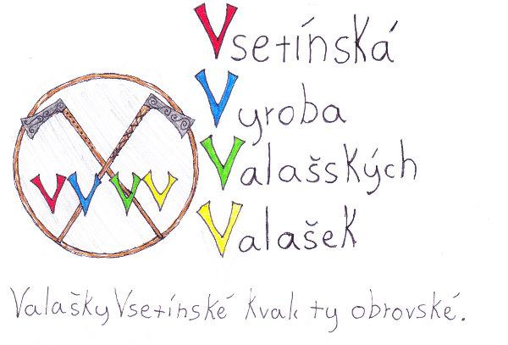
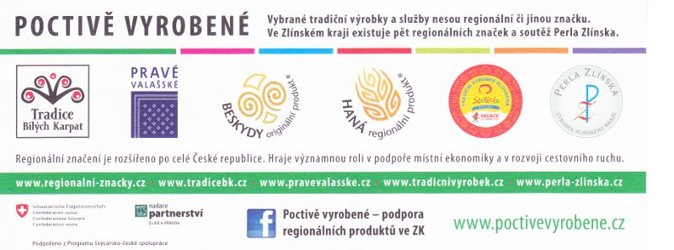

Noc vědců (letos 25. 9. 2015)
Pozvat veřejnost do školy, ukázat, co děti umí, pozvat vědce do školy, aby žákům přiblížil svou práci
„Napojit“ žáky na odborné a vědecké informace, aby měli přístup k vědeckým poznatkům. Na některých se mohou sami podílet, například v oblasti přírodních věd – mapování rostlin a živočichů. V oblasti historie například projekt „Paměť národa“.

Úkol k zamyšlení: specifikovat učivo, očekávané výstupy, kompetence pro zapojeného žáka ZŠ

Jak využít státní svátky a významné dny

S využitím motivace významným dnem nebo svátkem pro organizování akce, máme bohaté zkušenosti. V rámci komunity sídliště Sychrov (místní část města Vsetín) se konají dvě až tři sousedské akce ročně plně organizované žáky, s účastí dospělých ze sídliště, a to nejen těch, kteří mají dosud děti ve škole.

1. 9. – je den (?): Světový den míru
Den, kdy začala 2. světová válka, v tento den děti chodí do školy po prázdninách… datum je vhodné využít v rámci výuky dějepisu, spojit jim datum s událostí.

28. 9. - Státní svátek, Den České státnosti
28. 10. –Státní svátek, Den vzniku samostatného Československa
Jedná se o významné svátky, často si uvědomujeme jen, že máme „volno“. Ve škole se doporučuje začlenit tyto dny do výuky dějepisu, OV, a navštívit s žáky místa spojená s tímto datem, například památník TGM atd. Propojit svátek se skutečnou dějinnou událostí, protože dějiny kráčely opravdu každou obcí. Naši žáci iniciovali odpolední setkání u památníku TGM.

17. listopad, státní svátek, Den boje za svobodu a demokracii.
V tento den založena tradice setkávání občanů Vsetína u Památníku obětí komunismu, naši žáci se pravidelně účastní. Není to jen povinná účast, jdou dobrovolně (je svátek), vědí, kam jdou, a vědí proč. Znají jména obětí, zabývají se jejich osudem… například:
Záviše Kalandru, oběť komunistických procesů 50. let, který byl souzen a odsouzen v procesu s Miladou Horákovu navrhli letos žáci in memoriam na cenu Příběhů bezpráví, a to proto, že se v procesu držel statečně, nezradil, neomlouval se… a nakonec zaplatil životem. K jeho hrobu na vsetínském hřbitově chodíme pravidelně.
V loňském roce jsme se zapojili do projektu Naše revoluce, který vyhlásila organizace Člověk v tísni, vzdělávací portál: Jeden svět na školách. Pátrali jsme po pamětnících, kteří zažili generální stávku ve Zbrojovce v roce 1989, a sbírali a zapisovali jsme vzpomínky lidí.

Některé aktivity probíhají v hodinách, ale jde hlavně o zadání úkolu nebo sdělování výsledků. Pro naplnění aktivity žák vychází ze školy, hledá pamětníky, komunikuje s nimi, píše články, texty, prezentuje výsledky práce na veřejném fóru. Ze strany učitele je moc důležitá pak motivace a povzbuzování. Většinu práce žáci odvádějí mimo výuku.

27. 1. Den památky obětí holocaustu a předcházení zločinům proti lidskosti
V našem městě se v tento den scházíme u památníku vypálené židovské synagogy (k vypálení došlo po vyhlášení Protektorátu Čechy a Morava v r. 1939)
- aspekt lidský – emocionální
- aspekt vzdělávací – propojení historických událostí s děním v místě, kde to žák zná
V té souvislosti - pátrání žáků po židovských obyvatelích, kteří zaplatili životem, hledání jejich příběhů. Pátrání po těch, kteří přežili… kontakt s paní Ilsou Reiner Eichnerovou, komunikace, navržení paní Ilsy na titul čestného občanství Města Vsetín, to vedlo až k udělení ocenění Gratias Agit. Gratias agit - je cenou, kterou uděluje ministr zahraničních věcí České republiky za šíření dobrého jména České republiky v zahraničí. Toto ocenění je udělováno od roku 1997. Vyznamenaný obdrží diplom a plastiku v podobě stylizované zeměkoule. Paní Ilsa obdržela toto ocenění v r. 2015, spolu například s Jaromírem Jágrem.

Další významné dny, které je možné zařadit do výuky a využít je jako motivační prvek:
22. březen – Světový den vody
11. duben – Mezinárodní den solidarity osvobození politických vězňů
22. duben – Den Země
8. května – Osvobození ČR
9. května – Den Evropy
15. května – Mezinárodní den rodiny atd.

ZŠ Vsetín, Sychrov 97 sama organizuje, iniciuje, či spoluorganizuje několik významných žákovských akcí otevřených veřejnosti, v rámci kterých se žáci podílí jak na přípravě, tak na organizaci i realizaci těchto aktivit. Hlavní část příprav i realizace probíhá v době mimo vyučování, nicméně se zapojují všichni žáci, každý svým dílem, takže akci považujeme za plnohodnotnou součást školního vzdělávání.

ŽA-BA-KO, žákovská badatelská konference
Přírodovědně orientovaná konference, na které žáci představí své přírodovědné projekty, bádání a výzkumy. Jiná skupina žáků patří k organizátorům, další dokumentují průběh akce, další akci propagují, píší články atd. Aktivita probíhá pod záštitou UP, Katedry biologie, nejbližší proběhne 5. 5. 2016 (jste zváni).
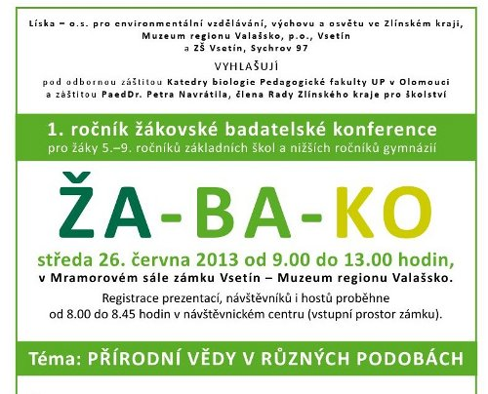 | 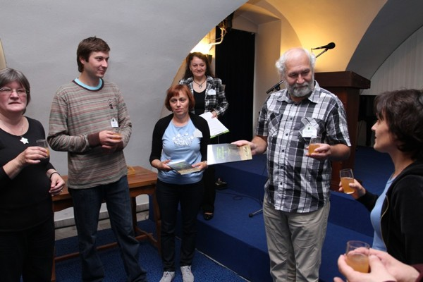

ŽAKO, žákovská konference na téma: vyznám se v historii
V roce 2015 se uskutečnila konference na téma: Vyznám se v historii 2. světové války a holocaustu, téma jsme zvolili zejména proto, že jsme vzpomínali 70. výročí od konce války. Stejně jako výše uvedené ŽA-BA-KO, koná se tato konference, organizována naší školou, pro všechny okolní základní školy. Žáci naší školy kromě prezentací a aktivní účasti na konferenci patří k organizátorům a realizátorům celé akce.
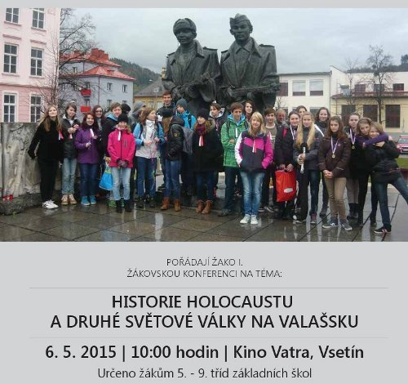 | 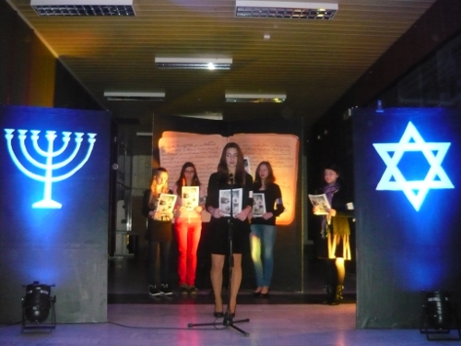

Valašská rally, Valašský autosalon a výstava Stavebnictví
Škola se aktivně zapojuje také do významných regionálních událostí, jako jsou výše uvedené akce. Většinou, na popud žáků, připravujeme k akcím různé exkurze, rukodělné soutěže, výtvarné přehlídky atd. Není vhodné ignorovat významné regionální události. Škola by s regionem měla „žít“, výuka by měla na události aktuálně reagovat, zejména ve vzdělávací oblasti Člověk a společnost, v předmětu Občanská výchova, ale pokud je to možné, i v ostatních vzdělávacích oblastech.

Co nás vede k přesvědčení, že je nutné směrovat žáky k aktivitám mimo školní budovu a lavice, ke komunikaci s okolním světem?
Jednak pozitivní ohlasy mezi žáky, ukazuje se, že střídání prostředí zvyšuje atraktivitu vzdělávacího procesu, vede žáky ke konfrontaci vlastního chování s okolním prostředím a umocňuje podle našich zkušeností procesy získávání vědomostí, dovedností i návyků.
Z pojetí základního vzdělávání (jak je uvedeno v RVP ZV) vyplývá, že je nutné provázat vzdělávání a život školy se životem mimo školu. V ZŠ Vsetín, Sychrov 97 jsme zvolili tuto cestu.

Literatura:
Rámcový vzdělávací program pro základní vzdělávání. Praha : VÚP, nakladatelství INFRA s.r.o, 2004. ISBN 80-86666-24-7.
Kontakt na přednášející:
Jaroslava Ševčíková
Učitelka ZŠ Vsetín, Sychrov 97
Vyučující: dějepis, občanskou výchovu a přírodovědné předměty, koordinátorka EVVO
Kontakt: jaroslava.sevcikova@zssychrov.cz

